درس: اختبار الفروق بين المتوسطات: ( اختبار ستيودنت)
إذا كان الباحث في موقف التأكد من صحة الفرضية البحثية التي تم اقتراحها بدلا من الفرضية الصفرية و هذا عندما يتعلق الأمر بدراسة الفروق بين عينتين أو أكثر و يعتمد على استخدام الاختبار Z أو الاختبار t.
إذا كانت الدراسة بين عينتين فقط و كان حجم العينتين معا لا يتجاوز 200 عنصر، يجب على الباحث في هذه الحالة الاعتماد على الاختبار t. و هو الذي يمكن الباحث من تحويل القيم الخام باستخدام المتوسطات الحسابية إلى قيم معيارية و يتطلب تطبيق هذا الاختبار بعض الشروط و هي:
- أن تكون العينتين مأخوذتين بطريقة عشوائية.
- أن تكون في مستوى الكمية.
- أن تكون العينتين مستقلتين، أي لا توجد بينهم عناصر مشتركة.
  - استعمالات t.
- يستخدم في الدراسات التجريبية في العلوم الدقيقة و المخبرية، و كذلك في الدراسات المقارنة في العلوم الاجتماعية و فروعها
  - حالات t حسب العلاقة بين العينتين:
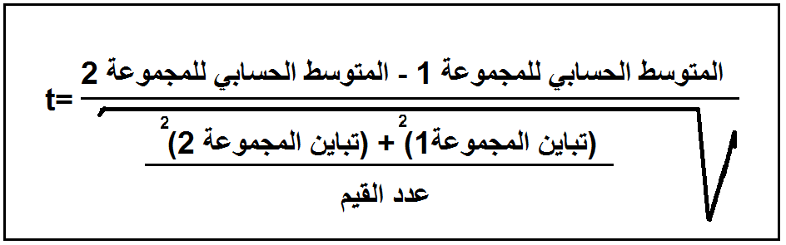
- عينتين منفصلتين متساويتين: في هذه الحالة يتم استخدام المعادلة التالية:
$t=\frac{\overline{X }1- \overline{x}2}{\sqrt{\frac{{(s2)}^{2 }+{(s1)}^{2}}{n}}}$

حيث1 $\overline{X}$ المتوسط الحسابي للعينة الاولى
2 $\overline{x}$ المتوسط الحسابي للعينة الثانية، n حجم العينة
${(s2)}^{2 }+{(s1)}^{2}$ مجموع التباين علما أن التباين $s^{2}= \frac{n∑x^{2 }- {(∑x)}^{2}}{n(n-1)}$
عند الحصول على قيمة t بالمعادلة نستنتج t المجدولة عند درجة الحرية df=2(n-1) و مستوى دلالة α.
ب- عينتين منفصلتين غير متساويتين: إذا كان عدد عناصر العينتين غير متساوية فإن الباحث يلجأ استعمال المعادلة التالية لحساب مقدار t
$$T=\frac{\overline{x }1- \overline{x}2}{\sqrt{\left(\frac{n1+n2}{n1×n2}\right)\left\{\frac{\left(n1-1\right){\left(s1\right)}^{2}+(n2-1){\left(s2\right)}^{2}}{\left(n1+n2\right)-2}\right\}}}$$
ما يتعلق بشرح حدود المعادلة هو أن العناصر لها نفس المعاني في المعادلة الأولى، و تحسب درجة الحرية بالمعادلة dt=(n1-1)+(n2-1)
جـ- عينتين متصلتين أو مترابطتين:
تتميز هذه الحالة بثلاث احتمالات و هي:
- عند ملاحظة عناصر نفس العينة أي نفس العناصر تحت ظرفين مختلفين، مثلا معاينة نتائج مجموعة من اللاعبين داخل القاعة ثم معينة نتائج نفس العينة خارج القاعة.
- الاحتمال الثاني الذي يصنف في هذه الحالة هو ما يعرف بالاختبار القبلي و البعدي أين يتم الحصول على معلومات تتعلق بالدراسة قبل إخضاع العينة لمتغير ما ثم الحصول على معلومات بعد ذلك، و يكون الغرض من الاختبار $T$ في هذه الحالة هو معرفة وجود تأثير من عدمه للمتغير على العينة.
- و هي الأكثر استعمالا في الدراسات التي نبحث فيها عن تأثير متغير مستقل على متغير آخر تابع له، و تكون العينتين تشترك كلها في خاصية معينة و هذه الخاصية هي المتغير المستقل، و مثل هذه العينات نادرة.
و في كل الحالات السابقة نستعمل المعادلة التالية: $t=\frac{\overline{D}}{s\overline{D}}$ حيث $\overline{D}=\frac{∑D}{n}$
$\overline{D}$ المتوسط الحسابي للفروق بين النتائج في الحالة 1 و الحالة 2 لنفس العناصر S$\overline{D}$ الانحراف المتوسط للفروق. $S\overline{D}=\frac{SD}{\sqrt{n}}$
$SD=\sqrt{\frac{n∑D^{2}-{(∑D)}^{2}}{n\left(n-1\right)}}$

تمرين 1:
قام أحد الباحثين بدراسة حول درجة القلق عند اللاعبين حسب عدد الجماهير التي تشاهد المنافسة، فقام بقياس قلق الحالة لدى بعض اللاعبين في مقابلة بدون جمهور، ثم قاس القلق بنفس المقياس و لنفس العناصر فكانت النتائج التي تحصل عليها كما هي في الجدول التالي:
n | وجود جمهور | غياب الجمهور | D | D²
1 | 8 | 12 | -4 | 16
2 | 17 | 31 | -14 | 196
3 | 12 | 17 | -5 | 25
4 | 19 | 17 | 2 | 4
5 | 5 | 8 | -3 | 9
6 | 6 | 14 | -8 | 64
7 | 20 | 25 | -5 | 25
8 | 3 | 4 | -1 | 1
N=8 |  |  | 38- | 340

الإشكالية:
هل هناك فرق ذو دلالة إحصائية بين وجود أو عدم وجود الجمهور على درجات القلق و هذا مع مستوى دلالة 0.01 ؟
الحل:
- صياغة الفرضيات: تصاغ الفرضيات على شكلين و هي إما صفرية أو بديلة
الفرضية الصفرية: لا يوجد فرق بين الحالتين من حيث تأثيرهما على درجة القلق.
الفرضية البديلة: يؤثر عدد الجمهور على درجة القلق عند اللاعب أثناء المنافسة.
- تحديد الاختبار المناسب و هو في هذه الحالة حجم العينة صغير و بالتالي نستعمل t.
- استخراجt من الجدول و هذا بالبحث عن القيمة ذات الإحداثيتان df و α .
و هذا بحدين، لأننا لم نحدد لصالح أي اتجاه.
و يكون القرار بقبول الفرض البديل إذا كانت قيمة t المحسوبة أكبر من أو يساوي أو أصغر من أو يساوي t المستخرجة من الجدول.
من جدول قيم t عند 0.01=α و df=8-1=7 نجد قيمة t هي 3.49
- حساب t:
من القيم الموجودة في الجدول $\overline{D}=\frac{∑D}{n}=\frac{-38}{8}=-4.75$
$SD=\sqrt{\frac{{n∑D}^{2}-{\left(∑D\right)}^{2}}{n\left(n-1\right)}}=-4.77$ $S\overline{D}=\frac{SD}{\sqrt{N}}=\frac{-4.77}{\sqrt{8}}=-1.69$
و من القيم السابقة نحسب t بالمعادلة التالية:
$$t=\frac{\overline{D}}{S\overline{D}}=\frac{-4.75}{-1.69}=2.81$$
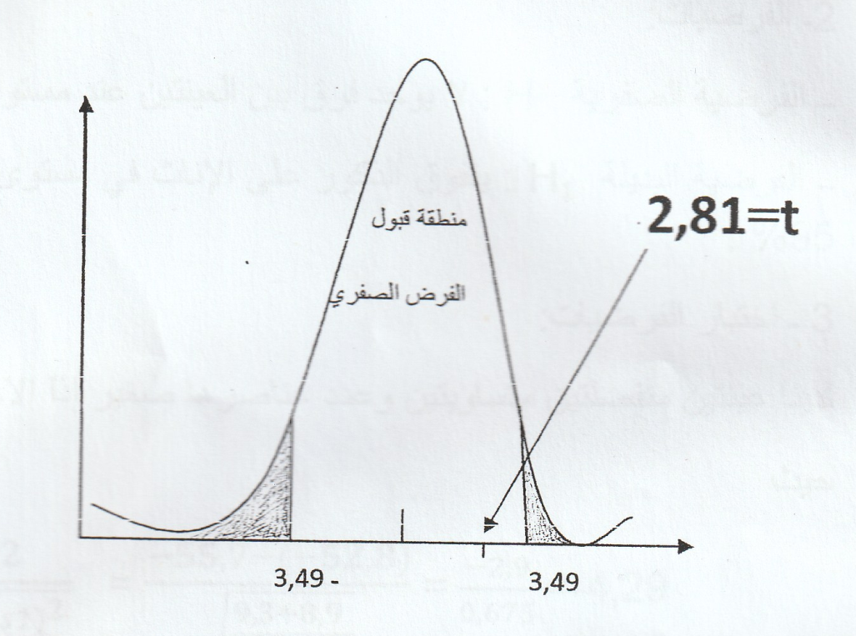

نلاحظ أن قيمة t المحسوبة تقع في منطقة قبول الفرض الصفري و منه نقول أن الباحث تأكد بنسبة 99 % أنه لا يوجد فرق بين اللعب أمام الجمهور أو بعيد عن الجمهور من حيث درجة القلق.

التمرين 2:
قام باحث بإجراء دراسة للتأكد من الفرض القائل أن الإناث تتفوقن على الذكور في مستوى المرونة العامة، و لذلك الغرض قام بتطبيق اختبار المرونة العامة "الكوبري" على عينة من الذكور و عينة من الإناث فكانت النتائج المتحصل عليها مدونة في الجدول التالي:
القيم  العينة | عدد  العناصر | متوسط النتائج | التباين S²
ذكور | 20 | -55,7 | 9,3
إناث | 20 | -52,8 | 8,9

- سؤال الإشكالية:
هل هناك فروق ذات دلالة إحصائية بين الذكور و الإناث في مستوى المرونة العامة أم النتائج راجعة للصدفة؟
- الفرضيات:
- الفرضية الصفرية H₀: لا يوجد فرق بين العينتين عند مستوى الدلالة 00.5
- الفرضية البديلة H₁: يتفوق الذكور على الإناث في مستوى المرونة العامة بمقدار دقة 95 %
- اختبار الفرضيات:
لدينا عينتين منفصلتين متساويتين و عدد عناصرها صغير اذا الاختبار المناسب هو t.
حيث
$$t=\frac{\overline{x }1- \overline{x}2}{\sqrt{\frac{{(s2)}^{2 }+{(s1)}^{2}}{n}}}=\frac{-55,7-(-52,8)}{\sqrt{\frac{9,3+8,9}{(20+20)}}}=\frac{-2,9}{0.675}=-4,29$$
اذا لدينا t المحسوبة هي 4.29 و من خلال قيم t المجدولة عند مستوى الدلالة 0.05 و درجة حرية df=(20+20)-2=38
نستنتج أن t المجدول 1.69 علما أن الفرضية باتجاه واحد

تقع قيمة t المحسوبة في منطقة رفض الفرض البديل و منه يكون الباحث متأكد بنسبة 95 % أن الذكور لا يتفوقون على الإناث في درجة المرونة.
